HỌC VIỆN NÔNG NGHIỆP VIỆT NAM  KHOA CÔNG NGHỆ THÔNG TIN |  | CỘNG HOÀ XÃ HỘI CHỦ NGHĨA VIỆT NAM  Độc lập - Tự do - Hạnh phúc

BÁO CÁO TIẾN ĐỘ KHÓA LUẬN TỐT NGHIỆP
Đề tài: Xây dựng module hỗ trợ thi chuyên môn nghiệp vụ giỏi phục vụ quản lý đào tạo nội bộ

Người thực hiện: | Phạm Ngọc Dương
Khóa: | 67
Ngành: | Công Nghệ Thông Tin
Người hướng dẫn:  Tên cơ sở thực tập: | Đoàn Thị Thu Hà  Công ty TNHH MTV 76
Cán bộ hướng dẫn tại cơ sở thực tập: Nguyễn Ngọc Quân
Hà Nội – 2026

MỤC LỤC
PHẦN 1: MỞ ĐẦU 4
1.1. Đặt vấn đề 4
1.2. Mục đích và yêu cầu 4
1.2.1. Mục đích 4
1.2.2. Yêu cầu 5
PHẦN 2: TỔNG QUAN TÌNH HÌNH NGHIÊN CỨU TRONG VÀ NGOÀI NƯỚC 7
2.1. Tình hình nghiên cứu trong nước 7
2.2. Tình hình nghiên cứu ngoài nước 7
2.3. Tên đề tài, tính thời sự và tầm quan trọng của đề tài 8
PHẦN 3: NỘI DUNG VÀ PHƯƠNG PHÁP NGHIÊN CỨU 10
3.1. Địa điểm và thời gian nghiên cứu (thực tập) 10
3.2. Nội dung nghiên cứu 11
3.3. Phương pháp nghiên cứu 12
PHẦN 4: KẾT QUẢ ĐÃ ĐẠT ĐƯỢC VÀ KẾ HOẠCH DỰ KIẾN HOÀN THIỆN 13
4.1. Kết quả đã đạt được 13
4.1.1. Khảo sát, phân tích & thiết kế 13
4.1.2. Công nghệ sử dụng 13
4.1.3. Các module chức năng đang và sẽ triển khai đầy đủ 14
4.1.4. Phân quyền người dùng và đặc tả chức năng 15
4.1.5. Bảo mật và vận hành 15
4.1.6. Ảnh minh họa 1 số chức năng của các quyền 16
4.2. Đang triển khai / Cần hoàn thiện tiếp 20
4.3. Kế hoạch thời gian còn lại 20
PHẦN 5: TÀI LIỆU THAM KHẢO 21

MỤC LỤC ẢNH
Hình 1 Dashboard người ra đề 14
Hình 2 Ngân hàng câu hỏi 14
Hình 3 Gửi duyệt đề thi 15
Hình 4 Dashboard người duyệt đề 15
Hình 5 Danh sách kết quả kì thi 16
Hình 6 Giao diện trang chủ 16
Hình 7 Dashboard Admin 17
Hình 8 Giao diện kiểm tra trên máy tính 17
Hình 9 Màn hình làm bài thi trên điện thoại 18

PHẦN 1: MỞ ĐẦU

1.1. Đặt vấn đề
Hiện tại, Doanh nghiệp Z176 vẫn chưa triển khai một hệ thống chuyên biệt cho công tác thi chuyên môn nghiệp vụ giỏi, mà phải linh hoạt ứng dụng công cụ Google Forms để tổ chức kiểm tra. Tuy nhiên, qua quá trình theo dõi và khảo sát thực tế, em nhận thấy phương án tạm thời này đã bộc lộ nhiều bất cập, ảnh hưởng trực tiếp đến tính khách quan, sự công bằng cũng như chất lượng chung của kỳ thi.
Điểm hạn chế lớn nhất là công cụ hiện tại hoàn toàn không hỗ trợ cơ chế sinh nhiều mã đề ngẫu nhiên, không trùng lặp cho từng thí sinh một cách có kiểm soát - yếu tố then chốt để đảm bảo tính minh bạch. Bên cạnh đó, chúng ta chưa thể phân loại câu hỏi theo chủ đề, phạm vi áp dụng (cho toàn doanh nghiệp hay từng bộ phận) hoặc theo độ khó, khiến việc thiết lập quy tắc ra đề thi thiếu tính chặt chẽ. Việc quản lý kỳ thi, lịch thi, danh sách thí sinh và kết quả cũng chưa được tích hợp tập trung với cơ cấu tổ chức hiện có. Đặc biệt, Google Forms không đáp ứng được nhu cầu thống kê chuyên sâu theo từng phòng ban hoặc phân tích các nhóm câu hỏi bị sai nhiều để phục vụ công tác đào tạo nội bộ.
Từ thực trạng trên, em nhận thấy việc đầu tư xây dựng một hệ thống (module) quản lý thi chuyên biệt để thay thế Google Forms là vô cùng cấp thiết và có tính ứng dụng cao. Hệ thống mới này sẽ giúp chúng ta chuẩn hóa ngân hàng câu hỏi, tự động sinh đề thi đảm bảo công bằng, quy định quy trình phê duyệt kỳ thi trước khi công bố, đồng thời xuất các báo cáo thống kê chính xác nhằm tối ưu hóa công tác đào tạo và phát triển nhân sự tại Z176.

1.2. Mục đích và yêu cầu

1.2.1. Mục đích
Phân tích, thiết kế và xây dựng thử nghiệm một module hỗ trợ thi chuyên môn nghiệp vụ giỏi cho doanh nghiệp Z176, nhằm thay thế giải pháp thủ công bằng Google Forms hiện tại, đảm bảo tính công bằng trong khâu sinh đề, hỗ trợ đầy đủ quy trình từ ôn tập, thi thử, thi chính thức, chấm điểm đến thống kê báo cáo.

1.2.2. Yêu cầu
Để giải quyết triệt để các bất cập hiện tại và tối ưu hóa chi phí đầu tư, hệ thống mới sẽ tập trung phát triển các chức năng cốt lõi (MVP) nhằm phục vụ trực tiếp cho công tác thi và đào tạo. Trước hết, hệ thống cần sở hữu một module quản lý ngân hàng câu hỏi linh hoạt, cho phép phân loại theo chủ đề, phạm vi sử dụng (dùng chung toàn doanh nghiệp hoặc riêng cho từng bộ phận), độ khó (Dễ, Trung bình, Khó) và hình thức đáp án (chọn một hoặc nhiều đáp án). Để thuận tiện cho cán bộ ra đề, hệ thống sẽ hỗ trợ phương thức nhập liệu nhanh chủ yếu thông qua file Excel.
Về cơ chế ra đề, hệ thống ứng dụng mô hình "sinh trước – gán sau" thông minh. Cụ thể, phần mềm sẽ tự động sinh nhiều mã đề không trùng lặp, đảm bảo đủ số lượng cho toàn bộ thí sinh. Mỗi mã đề được cấu trúc chặt chẽ, kết hợp hài hòa giữa các câu hỏi chung của chủ đề và các câu hỏi chuyên sâu riêng theo đúng bộ phận của từng người dự thi, loại bỏ hoàn toàn rủi ro trùng lặp hay thiếu công bằng.
Đối với quy trình tổ chức và quản lý kỳ thi, hệ thống hỗ trợ thiết lập toàn diện từ thời gian, thời lượng đến việc gán mã đề tự động cho từng thí sinh. Nhằm đảm bảo tính chặt chẽ và pháp lý, kỳ thi bắt buộc phải trải qua luồng phê duyệt nghiêm ngặt của lãnh đạo trước khi chính thức bấm nút công bố (theo các trạng thái: Bản nháp -> Chờ duyệt -> Đã duyệt -> Đã công bố).
Ở góc độ người dùng (thí sinh), hệ thống tạo điều kiện tối đa cho nhân viên ôn tập thông qua tính năng thi thử không giới hạn số lần. Đến kỳ thi chính thức, mỗi cá nhân chỉ được làm bài duy nhất một lần với cơ chế tự động thu bài khi hết giờ hoặc nộp bài thủ công. Ngay sau khi hoàn thành, hệ thống sẽ chấm điểm tự động và trả kết quả tức thì, hiển thị rõ điểm số, danh sách đúng/sai, trạng thái Đạt/Không đạt cùng lịch sử làm bài minh bạch.
Cuối cùng, để phục vụ công tác quản lý đào tạo nội bộ, hệ thống cung cấp công cụ thống kê, báo cáo chuyên sâu. Cán bộ quản lý có thể dễ dàng truy xuất kết quả theo từng kỳ thi, từng phòng ban/bộ phận, đặc biệt là thống kê chi tiết các câu hỏi có tỷ lệ trả lời sai cao nhất để nhận diện "lỗ hổng" kiến thức, từ đó điều chỉnh kế hoạch đào tạo thực tế của Z176.
Về mặt phi chức năng, giải pháp phải đáp ứng triệt để các tiêu chí kỹ thuật nền tảng:
- Bảo mật và phân quyền: Phân quyền chặt chẽ theo đúng vai trò thực tế (Người dự thi, Người ra đề, Lãnh đạo phê duyệt, Quản trị hệ thống), ngăn chặn tuyệt đối việc rò rỉ đề thi hay can thiệp kết quả.
- Trải nghiệm người dùng: Giao diện được thiết kế tối giản, thân thiện, trực quan để công nhân và nhân viên không thạo công nghệ thông tin vẫn có thể thao tác mượt mà.
- Khả năng mở rộng: Kiến trúc hệ thống dạng linh hoạt (modular), sẵn sàng mở rộng và tích hợp thêm các tính năng nâng cao trong giai đoạn sau như: quản lý tài liệu ôn tập, báo cáo phân tích AI chuyên sâu hay kết nối quản trị hệ thống tổng thể.

PHẦN 2: TỔNG QUAN TÌNH HÌNH NGHIÊN CỨU TRONG VÀ NGOÀI NƯỚC

2.1. Tình hình nghiên cứu trong nước
Tại Việt Nam, các hệ thống hỗ trợ thi và kiểm tra trực tuyến đã xuất hiện khá phổ biến, đặc biệt trong lĩnh vực giáo dục và đào tạo với sự ra đời của nhiều phần mềm trắc nghiệm tại các trường học, đại học. Trong khối doanh nghiệp, các công cụ tạo khảo sát nhanh như Google Forms hay Microsoft Forms cũng được ứng dụng rộng rãi nhờ tính tiện lợi.
Tuy nhiên, các giải pháp đại trà này chủ yếu dừng lại ở mức độ kiểm tra đơn giản và bộc lộ rõ hạn chế khi áp dụng vào môi trường thực tế của doanh nghiệp. Chúng hoàn toàn chưa hỗ trợ cơ chế sinh nhiều mã đề ngẫu nhiên không trùng lặp, cũng như chưa thể đáp ứng việc phân tách cấu trúc câu hỏi (chung/riêng) gắn chặt với cơ cấu tổ chức, bộ phận và chức vụ - vốn là yêu cầu quản trị đặc thù tại các đơn vị sản xuất. Mặt khác, một số ít giải pháp thi tuyển nội bộ do các doanh nghiệp tự phát triển hoặc thuê ngoài đa phần chỉ mang tính phục vụ cục bộ, khép kín và hiếm khi được công bố rộng rãi để tham khảo. Thực trạng này cho thấy việc nghiên cứu, xây dựng một hệ thống chuyên biệt, tối ưu theo đúng bài toán quy trình nội bộ vẫn là một khoảng trống lớn cần được lấp đầy.

2.2. Tình hình nghiên cứu ngoài nước
Trên phạm vi quốc tế, các nền tảng thi và đánh giá trực tuyến (e-assessment / e-exam platforms) như Moodle Quiz, ExamSoft hay TestOut đã phát triển tương đối hoàn thiện. Các hệ thống này đều tích hợp cơ chế rút câu hỏi ngẫu nhiên từ ngân hàng dữ liệu (question bank) và xáo trộn phương án trả lời nhằm hạn chế tối đa hành vi gian lận. Nhiều nghiên cứu học thuật cũng như sản phẩm thương mại hiện đại đã đi sâu ứng dụng các thuật toán sinh đề theo ràng buộc (constraint-based test assembly), giúp tự động cân bằng về độ khó và diện bao phủ kiến thức giữa các mã đề khác nhau.
Mặc dù đây là những cơ sở lý thuyết và mô hình kỹ thuật rất giá trị để chúng ta học hỏi, tham khảo, song hầu hết các giải pháp này lại được thiết kế tối ưu cho môi trường giáo dục đại học hoặc các kỳ thi cấp chứng chỉ quốc tế. Chúng chưa giải quyết trực tiếp bài toán quản trị nhân sự đặc thù trong các doanh nghiệp sản xuất: đó là cơ chế kết hợp linh hoạt giữa tập câu hỏi chung theo chủ đề và tập câu hỏi riêng gắn chặt với từng bộ phận, chức vụ chuyên môn. Do đó, việc kế thừa các thuật toán sinh đề hiện đại để tùy biến cho phù hợp với bài toán thực tế tại Z176 là một hướng đi hoàn toàn đúng đắn và mang lại giá trị thực tiễn rõ rệt.

2.3. Tên đề tài, tính thời sự và tầm quan trọng của đề tài
Đề tài nghiên cứu được thực hiện với tên gọi chính thức: “Xây dựng module hỗ trợ thi chuyên môn nghiệp vụ giỏi tại doanh nghiệp (Z176)”. Đề tài sở hữu tính thời sự cấp thiết và tầm quan trọng thực tiễn sâu sắc, thể hiện qua các luận điểm khoa học cốt lõi sau:
Thứ nhất, nghiên cứu được khởi xướng từ bài toán thực tiễn nội tại của Doanh nghiệp Z176. Trong bối cảnh chuyển đổi số công tác quản trị nhân sự, việc duy trì các giải pháp kiểm tra thủ công hoặc phụ thuộc vào công cụ tạo biểu mẫu đơn giản như Google Forms đã bộc lộ rõ những giới hạn về mặt phương pháp luận và kỹ thuật. Các công cụ này không đáp ứng được các tiêu chuẩn khắt khe về tính công bằng, độ bảo mật và khả năng quản lý tập trung trong tổ chức thi nội bộ. Việc phát triển một module chuyên biệt là giải pháp thiết yếu nhằm chuẩn hóa và nâng cao chất lượng đánh giá năng lực tại đơn vị.
Thứ hai, đề tài mang giá trị ứng dụng và khả năng triển khai thực nghiệm cao. Toàn bộ sản phẩm của nghiên cứu được định hướng phát triển để ứng dụng thử nghiệm trực tiếp tại Z176, phục vụ đầu ra cho công tác đào tạo, kiểm tra và đánh giá trình độ chuyên môn nghiệp vụ của đội ngũ cán bộ, nhân viên và công nhân. Báo cáo thống kê từ hệ thống sẽ cung cấp luận cứ khoa học để bộ phận quản lý nhân sự điều chỉnh kế hoạch đào tạo phù hợp với từng nhóm đối tượng.
Thứ ba, việc nghiên cứu giải thuật tự động sinh mã đề thi đảm bảo tính công bằng, tuân thủ các ràng buộc đa chiều theo cơ cấu tổ chức (kết hợp linh hoạt giữa tập câu hỏi chung theo chủ đề và tập câu hỏi riêng theo bộ phận, chức vụ) đóng góp một giải pháp kỹ thuật có giá trị tham khảo. Mô hình này không chỉ giải quyết triệt để bài toán đặc thù tại Doanh nghiệp Z176 mà còn có khả năng mở rộng, nhân rộng làm tài liệu tham khảo cho các doanh nghiệp sản xuất có mô hình quản trị tương tự.
PHẦN 3: NỘI DUNG VÀ PHƯƠNG PHÁP NGHIÊN CỨU

3.1. Địa điểm và thời gian nghiên cứu (thực tập)
Địa điểm nghiên cứu và thực tập
Tên đơn vị thực tập: Công ty TNHH Một thành viên 76 (Nhà máy Z176) – Tổng cục Công nghiệp Quốc phòng.
Đơn vị/Phòng ban trực tiếp nghiên cứu: Phòng Công nghệ Thông tin (CNTT).
Địa chỉ cơ sở thực tập: Đường 179, thôn Trung Dương, xã Kiêu Kỵ, huyện Gia Lâm, Thành phố Hà Nội.
Website chính thức: https://z76.vn/
Giới thiệu khái quát về địa điểm thực tập:
Về Công ty TNHH MTV 76 (Nhà máy Z176): Là doanh nghiệp Quốc phòng - An ninh trực thuộc Tổng cục Công nghiệp Quốc phòng (Bộ Quốc phòng), thành lập từ năm 1971. Công ty có nhiệm vụ sản xuất các mặt hàng phục vụ nhiệm vụ quốc phòng - an ninh, đồng thời sản xuất các sản phẩm kinh tế tiêu dùng và xuất khẩu (may mặc, bao bì, nhựa xốp...) ra thị trường quốc tế. Với quy mô sản xuất lớn cùng hạ tầng hiện đại, Z176 luôn tiên phong trong việc áp dụng các công cụ quản trị tiên tiến như hệ thống ERP, quy trình Lean, 5S và các tiêu chuẩn ISO chất lượng quốc tế.
Về Phòng Công nghệ Thông tin: Phòng CNTT của Công ty Z176 đóng vai trò nòng cốt trong việc xây dựng, quản lý và vận hành hạ tầng công nghệ thông tin, bảo mật dữ liệu, cũng như ứng dụng các giải pháp phần mềm/chuyển đổi số trong toàn bộ hoạt động quản trị, sản xuất và kinh doanh của công ty
Thời gian thực tập và nghiên cứu: từ 10/08/2026 đến 15/12/2026
Lý do lựa chọn địa điểm nghiên cứu:
Môi trường làm việc tại Phòng CNTT - Công ty Z176 vừa mang tính kỷ luật, bảo mật cao của đơn vị Quân đội, vừa có quy mô vận hành dữ liệu và quy trình công nghệ chuyên nghiệp của một doanh nghiệp sản xuất - xuất khẩu lớn. Đây là điều kiện thực tế lý tưởng để sinh viên tiếp cận bài toán nghiệp vụ thực tế, thu thập dữ liệu nghiên cứu, khảo sát hạ tầng/hệ thống và kiểm chứng giải pháp công nghệ của đề tài khóa luận.

3.2. Nội dung nghiên cứu
Trước hết, đề tài tiến hành khảo sát, phân tích hiện trạng và xác định yêu cầu nghiệp vụ (BRS) đối với công tác tổ chức thi chuyên môn nghiệp vụ giỏi tại Doanh nghiệp Z176. Trên cơ sở đó, nghiên cứu tiến hành xác định các tác nhân (Actors), xây dựng sơ đồ Use Case tổng thể và đặc tả chi tiết từng Use Case theo các nhóm chức năng chính. Nhóm chức năng quản lý ngân hàng câu hỏi tập trung vào việc tạo mới, cập nhật, xóa, phân loại câu hỏi theo chủ đề, phạm vi áp dụng (dùng chung hoặc riêng cho từng bộ phận), độ khó và dạng đáp án, đồng thời hỗ trợ nhập liệu hàng loạt qua file Excel. Nhóm chức năng sinh đề và mã đề tự động cho phép cấu hình số lượng câu hỏi chung/riêng để tạo ra các mã đề ngẫu nhiên, không trùng lặp, đáp ứng đủ số lượng thí sinh. Nhóm quản lý kỳ thi đảm bảo quy trình khởi tạo, gán mã đề, phê duyệt cấp lãnh đạo trước khi công bố. Đối với thí sinh, hệ thống cung cấp giao diện làm bài thi thử và thi chính thức linh hoạt với các tính năng chọn đáp án, đếm ngược thời gian và nộp bài. Cuối cùng, hệ thống thực hiện chấm điểm tự động, hiển thị kết quả chi tiết (điểm số, trạng thái đạt/không đạt, danh sách câu đúng/sai, lịch sử làm bài) và xuất các báo cáo thống kê chuyên sâu theo kỳ thi, phòng ban hoặc các câu hỏi có tỷ lệ trả lời sai cao.
Ở mức thiết kế hệ thống, đề tài tập trung xây dựng sơ đồ quan hệ thực thể (ERD) phản ánh chính xác cơ cấu tổ chức và quy trình nghiệp vụ. Các thực thể cốt lõi bao gồm: Câu hỏi, Chủ đề, Bộ phận, Mã đề (ExamCode/ExamVariant), Kỳ thi, Lượt thi (ExamAttempt), Kết quả, cùng với Tài khoản và Vai trò. Điểm nhấn kỹ thuật của nghiên cứu nằm ở việc thiết kế thuật toán sinh mã đề tự động, đảm bảo ràng buộc không có hai mã đề nào trùng nhau hoàn toàn, đồng thời kết hợp chính xác tỷ lệ câu hỏi chung và câu hỏi riêng theo đúng cấu hình của cán bộ ra đề.
Cuối cùng, nghiên cứu thực hiện thiết kế giao diện người dùng (UI/Prototype) và hệ thống API cho các module hệ thống lõi. Sau khi hoàn thành giai đoạn thiết kế, đề tài tiến hành cài đặt ứng dụng, thử nghiệm chức năng và tổ chức đánh giá thực nghiệm kết quả đạt được so với các mục tiêu ban đầu, làm cơ sở chứng minh tính đúng đắn và khả năng ứng dụng thực tế của giải pháp tại Doanh nghiệp Z176.

3.3. Phương pháp nghiên cứu
Nhằm hoàn thành các nội dung và mục tiêu đề ra, đề tài áp dụng phối hợp các phương pháp nghiên cứu khoa học và kỹ thuật phần mềm sau đây:
Trước hết, nghiên cứu áp dụng phương pháp khảo sát và phân tích nghiệp vụ để nắm bắt bức tranh tổng thể về quy trình tổ chức thi tại Doanh nghiệp Z176. Thông qua việc phỏng vấn trực tiếp và làm việc chuyên sâu với bộ phận quản lý đào tạo, tác giả thu thập đầy đủ các yêu cầu thực tế, xác định các điểm nghẽn kỹ thuật, từ đó xây dựng bộ tài liệu Phân tích yêu cầu nghiệp vụ (BRS) và Đặc tả yêu cầu hệ thống (SRS) làm cơ sở cho toàn bộ quá trình phát triển.
Tiếp theo, đề tài sử dụng phương pháp mô hình hóa hướng đối tượng (UML) để chuyển hóa các yêu cầu nghiệp vụ thành thiết kế kỹ thuật trực quan. Hệ thống ký hiệu UML được áp dụng để xây dựng sơ đồ Use Case tổng thể, các sơ đồ hoạt động (Activity Diagram) mô tả luồng xử lý chi tiết, và sơ đồ thực thể quan hệ (ERD) nhằm thiết kế cấu trúc cơ sở dữ liệu logic, đảm bảo tính toàn vẹn dữ liệu giữa các đối tượng như kỳ thi, bộ phận, thí sinh và mã đề.
Đối với bài toán cốt lõi của đề tài, phương pháp thiết kế và phân tích thuật toán được ứng dụng để phát triển thuật toán sinh mã đề ngẫu nhiên có ràng buộc. Thuật toán được tối ưu hóa nhằm đảm bảo các tiêu chuẩn kỹ thuật nghiêm ngặt: loại bỏ hoàn toàn khả năng trùng lặp giữa các mã đề, đồng thời duy trì chính xác tỷ lệ phân bổ câu hỏi chung (theo chủ đề) và câu hỏi riêng (theo bộ phận) đúng như cấu hình ra đề.
Cuối cùng, quy trình hoàn thiện sản phẩm được thực hiện theo hướng phát triển lặp, chia nhỏ theo từng module chức năng. Quá trình lập trình được chia thành các chu kỳ ngắn, tập trung hoàn thiện và đóng gói các module lõi (MVP) trước khi mở rộng thêm các tính năng khác. Sau khi hoàn thành mỗi module, em tiến hành kiểm thử thủ công để phát hiện và khắc phục lỗi trước khi chuyển sang phát triển module tiếp theo. Sau khi nhiều lần thử các module được hoàn thiện, hệ thống trải qua quá trình kiểm thử chức năng toàn diện theo từng use case đã đặc tả, đồng thời thực hiện kiểm thử thực nghiệm đối với thuật toán sinh đề nhằm xác minh tính đúng đắn, độ chính xác và tính công bằng tuyệt đối trước khi đưa vào ứng dụng thực tế.

PHẦN 4: KẾT QUẢ ĐÃ ĐẠT ĐƯỢC VÀ KẾ HOẠCH DỰ KIẾN HOÀN THIỆN

4.1. Kết quả đã đạt được

4.1.1. Khảo sát, phân tích & thiết kế
Trong giai đoạn đầu triển khai, em đã hoàn thành việc khảo sát thực trạng công tác tổ chức thi chuyên môn nghiệp vụ và tham khảo sổ tay nhân viên tại Doanh nghiệp Z176, từ đó xây dựng bộ tài liệu Phân tích yêu cầu nghiệp vụ (BRS) và Đặc tả yêu cầu hệ thống (SRS) làm cơ sở cho toàn bộ quá trình phát triển. Tài liệu SRS được xây dựng và cập nhật song song với quá trình lập trình để luôn phản ánh đúng hệ thống thực tế đang vận hành, bao gồm 28 use case được tổ chức thành 9 nhóm chức năng chính. Song song đó, em cũng đã hoàn thiện sơ đồ Use Case tổng thể và mô hình dữ liệu (thiết kế trên MongoDB với 18 thực thể chính như User, Question, Exam, ExamCode, AttemptQuestion, Result...), đồng thời lựa chọn công nghệ MERN stack (MongoDB, Express, React, Node.js) làm nền tảng phát triển sản phẩm.

4.1.2. Công nghệ sử dụng
Về mặt kiến trúc, hệ thống được xây dựng theo mô hình Client-Server phân lớp, sử dụng bộ công nghệ MERN stack (MongoDB, Express, React, Node.js). Ở phía Client, ứng dụng sử dụng React 19 kết hợp Vite để tối ưu tốc độ tải và đóng gói, Tailwind CSS v4 cho hệ thống thiết kế giao diện tối giản và chuẩn responsive, đồng thời tích hợp Lenis cho hiệu ứng cuộn mượt, Motion cho các micro-animation, Recharts để trực quan hóa dữ liệu thống kê và sử dụng Lucide React cho bộ icon. Ở phía Server, hệ thống sử dụng Node.js kết hợp framework Express.js để xây dựng API RESTful, cơ sở dữ liệu MongoDB được thao tác thông qua Mongoose ODM và lưu trữ trên nền tảng MongoDB Atlas/ MongoDB Compass.
Về bảo mật, hệ thống áp dụng cơ chế xác thực kép bằng JWT (accessToken lưu tại phía client, refreshToken lưu trong httpOnly cookie), cơ chế tokenVersion giúp thu hồi phiên đăng nhập tức thời trên mọi thiết bị khi phát hiện đăng nhập mới hoặc đổi mật khẩu, thư viện Helmet để bảo vệ HTTP headers, cấu hình CORS an toàn cho giao tiếp Client-Server, cùng express-rate-limit để giới hạn tần suất các thao tác nhạy cảm (đăng nhập theo IP, thao tác thi theo userId). Bên cạnh đó, hệ thống còn tích hợp các tiến trình tự động (cron scheduler) phục vụ sao lưu cơ sở dữ liệu lên Google Drive hằng ngày, dọn dẹp file tạm và xóa các tài khoản bị khóa lâu ngày( đang dự kiến phát triển); sử dụng exceljs và xlsx để xử lý import/export Excel, multer kết hợp Cloudinary (vẫn đang dự kiến phát triển) để lưu trữ ảnh minh họa câu hỏi và tài liệu ôn tập.

4.1.3. Các module chức năng đang và sẽ triển khai đầy đủ
Về mặt sản phẩm, em đã xây dựng và đưa vào vận hành gần đầy đủ các module chức năng cốt lõi theo đúng thiết kế đã đặc tả.
Module quản lý ngân hàng câu hỏi cho phép Người ra đề thêm, sửa, xóa câu hỏi theo từng Chủ đề và Phòng ban, hỗ trợ nhập liệu hàng loạt qua Excel có bước xem trước trước khi xác nhận, cùng với module quản lý tài liệu ôn tập theo phạm vi chung hoặc riêng từng phòng ban.
Module quản lý đề thi và mã đề cho phép soạn đề xuất kỳ thi và gửi trình duyệt, trong khi module phê duyệt và phát hành kỳ thi hỗ trợ Người duyệt đề thẩm định, phê duyệt hoặc từ chối đề xuất, tự động sinh mã đề không trùng lặp khi phát hành, lưu trữ kỳ thi đã kết thúc và cấp thêm lượt thi bổ sung khi cần thiết.
Đối với module làm bài thi, hệ thống đã hiện thực cơ chế autosave đáp án liên tục, theo dõi heartbeat theo thời gian thực để phát hiện thí sinh mất kết nối, tự động nộp bài khi hết giờ hoặc khi không hoạt động quá thời gian quy định, và chấm điểm hoàn toàn tự động ở phía server nhằm đảm bảo tính chính xác, khách quan.
Module kết quả và báo cáo cho phép thí sinh xem lại lịch sử làm bài cá nhân, hỗ trợ tra cứu kết quả công khai mà không cần đăng nhập, đồng thời cung cấp thống kê theo phòng ban, theo từng kỳ thi và chức năng xuất báo cáo dạng Excel. Ngoài ra, hệ thống còn được bổ sung các module hỗ trợ vận hành như thông báo trong ứng dụng, quản lý và phân quyền tài khoản, ghi nhật ký hoạt động (audit log), cùng cơ chế sao lưu và khôi phục dữ liệu tự động lên Google Drive theo lịch trình hằng ngày(dự kiến phát triển).

4.1.4. Phân quyền người dùng và đặc tả chức năng
Hệ thống phân chia rõ ràng 4 nhóm vai trò nghiệp vụ, mỗi vai trò được đặc tả với các chức năng riêng biệt theo đúng quy trình thực tế tại Z176.
Thí sinh (candidate) có thể học tập tài liệu ôn tập được phân phối riêng theo phòng ban, phần ôn tập được nhận file ôn tập theo 3 định dạng excel, pdf, word từ Người ra đề. Tham gia thi chính thức với cơ chế tự động lưu đáp án và tự động nộp bài khi hết giờ, đồng thời tra cứu lại kết quả và lịch sử làm bài cá nhân.
Người ra đề (examiner) quản lý phòng ban và chủ đề, biên soạn ngân hàng câu hỏi (nhập đơn lẻ hoặc hàng loạt qua Excel, hỗ trợ câu hỏi một hoặc nhiều đáp án, có ảnh minh họa), tải lên tài liệu ôn tập, và soạn thảo đề xuất kỳ thi để trình cấp trên phê duyệt.
Người duyệt đề (leader) chịu trách nhiệm thẩm định, phê duyệt hoặc từ chối các đề xuất kỳ thi, phát hành kỳ thi chính thức (hệ thống tự động sinh mã đề ngẫu nhiên không trùng lặp cho từng thí sinh), xem thống kê kết quả thi toàn diện theo kỳ thi và theo phòng ban, xuất báo cáo Excel, cũng như cấp thêm lượt thi khi cần thiết.
Quản trị viên (admin) quản trị tài khoản người dùng (tạo mới, import/export Excel, phân quyền, khóa/mở khóa, reset mật khẩu), sao lưu và khôi phục toàn bộ cơ sở dữ liệu qua Google Drive(dự kiến phát triển), cấu hình thông tin đơn vị, và theo dõi nhật ký hoạt động (audit log) nhằm phục vụ công tác kiểm toán an ninh hệ thống.

4.1.5. Bảo mật và vận hành
Về khía cạnh bảo mật, hệ thống đã áp dụng cơ chế xác thực bằng JWT với access token và refresh token riêng biệt, giới hạn chỉ cho phép một phiên đăng nhập hoạt động tại một thời điểm cho mỗi tài khoản, tự động khóa tạm thời tài khoản sau nhiều lần đăng nhập sai liên tiếp, áp dụng giới hạn tần suất truy cập (rate limiting) cho các luồng nhạy cảm, và bắt buộc người dùng đổi mật khẩu trong lần đăng nhập đầu tiên. Những cơ chế này góp phần đảm bảo tính an toàn và ổn định cho hệ thống trong quá trình vận hành thực tế tại đơn vị thực tập.
4.1.6. Ảnh minh họa 1 số chức năng của các quyền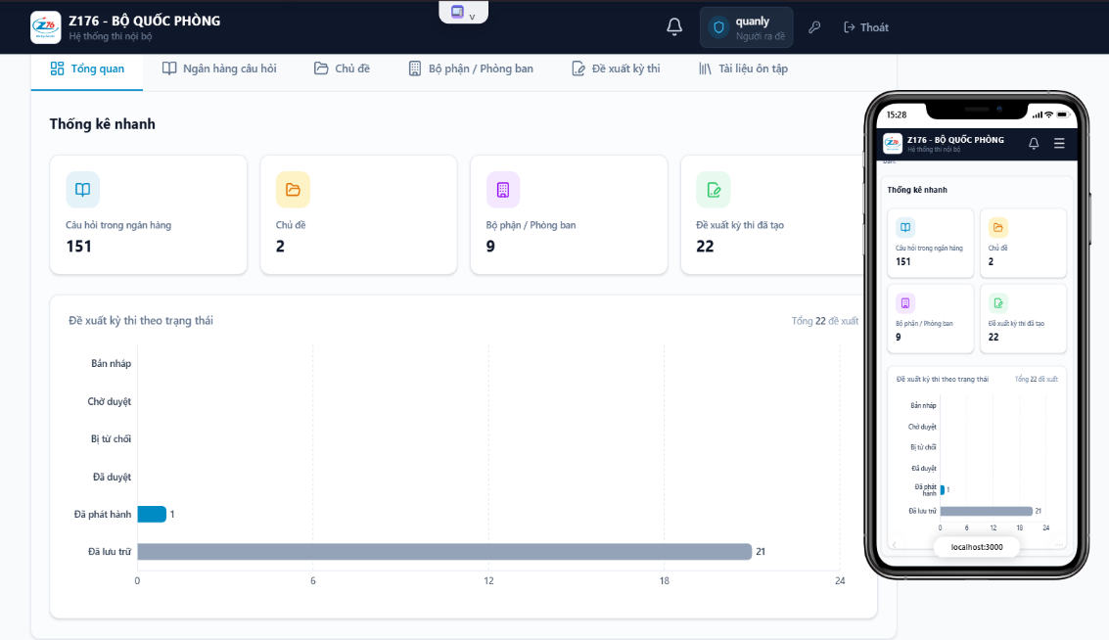
Hình 1 Dashboard người ra đề

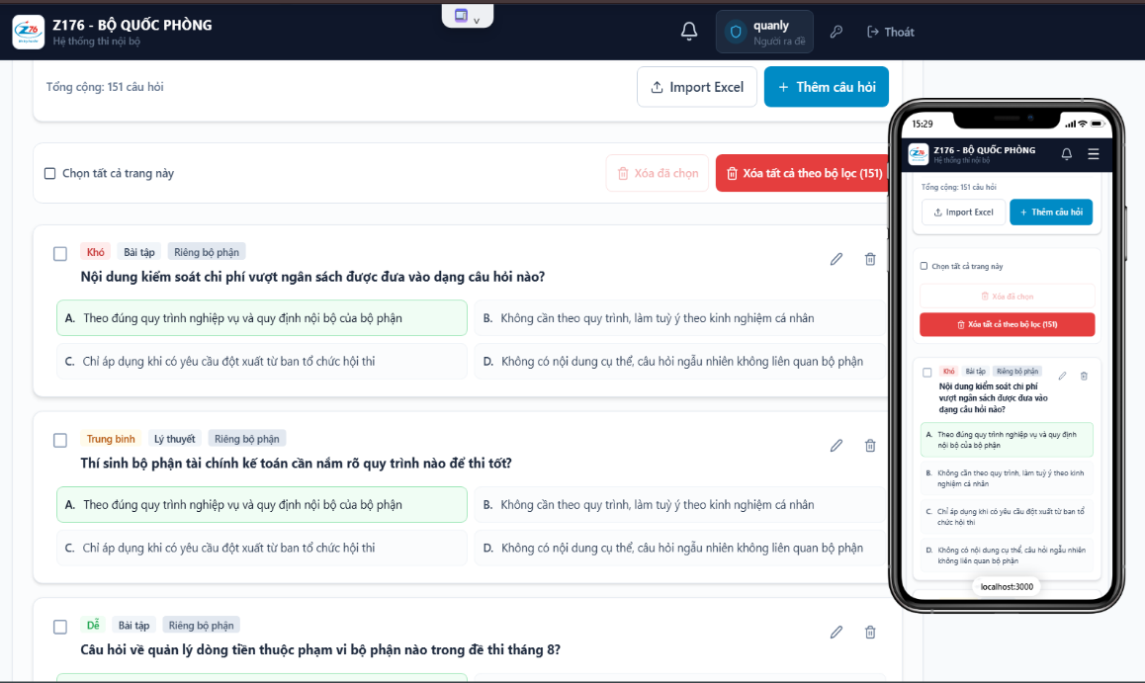
Hình 2 Ngân hàng câu hỏi

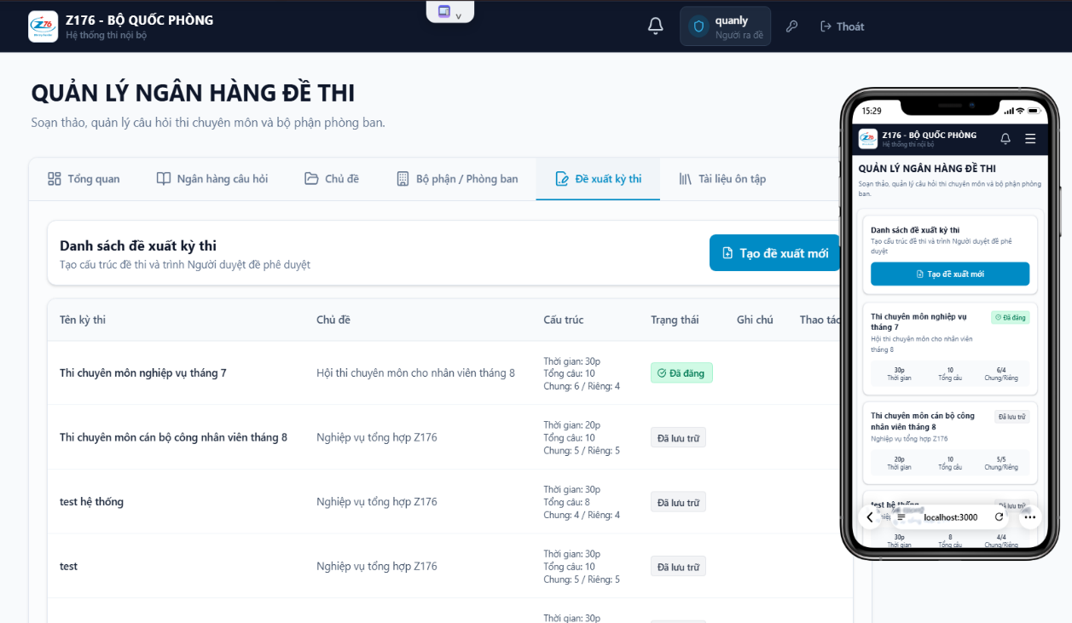
Hình 3 Gửi duyệt đề thi

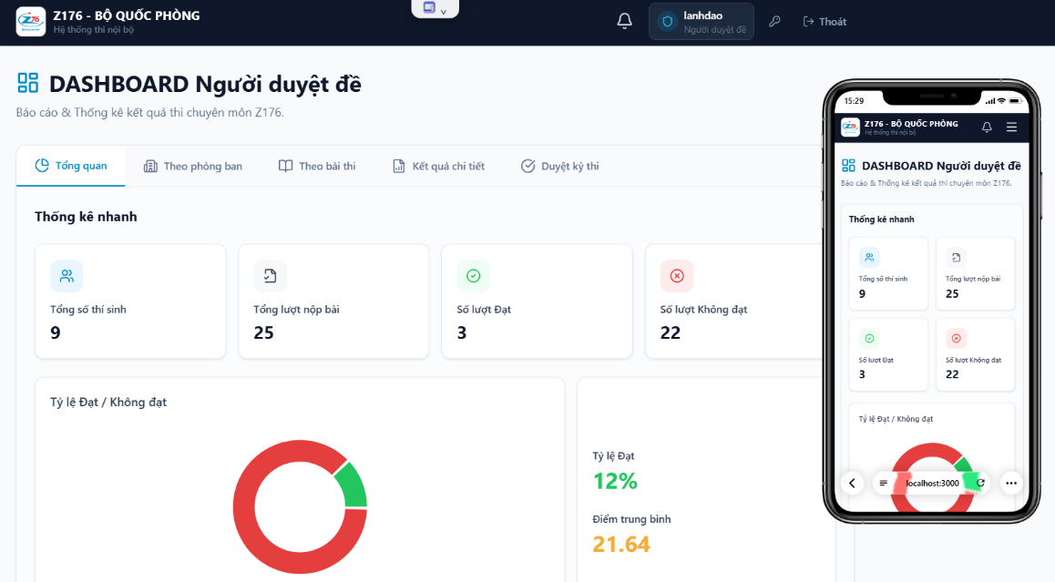
Hình 4 Dashboard người duyệt đề

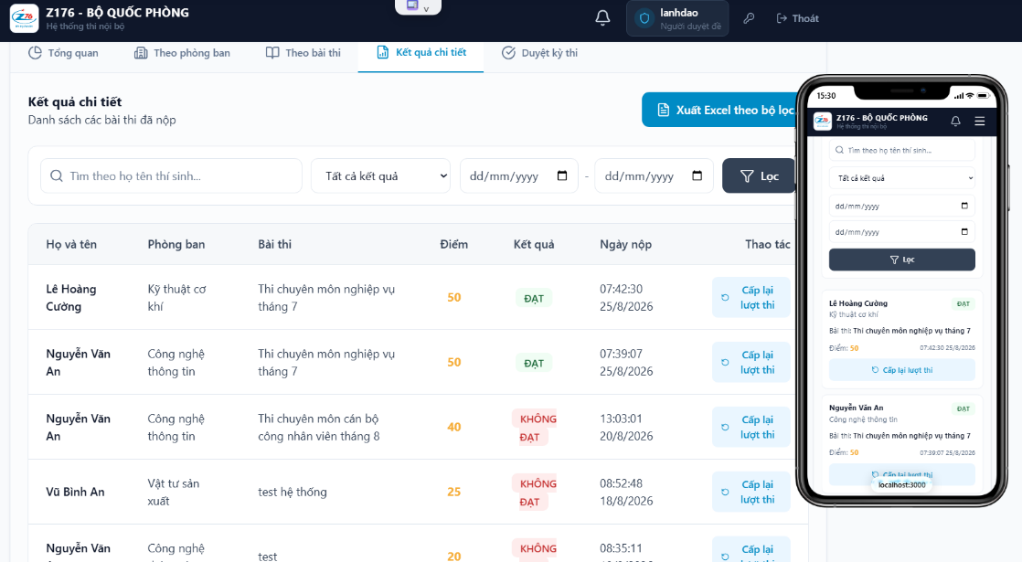
Hình 5 Danh sách kết quả kì thi

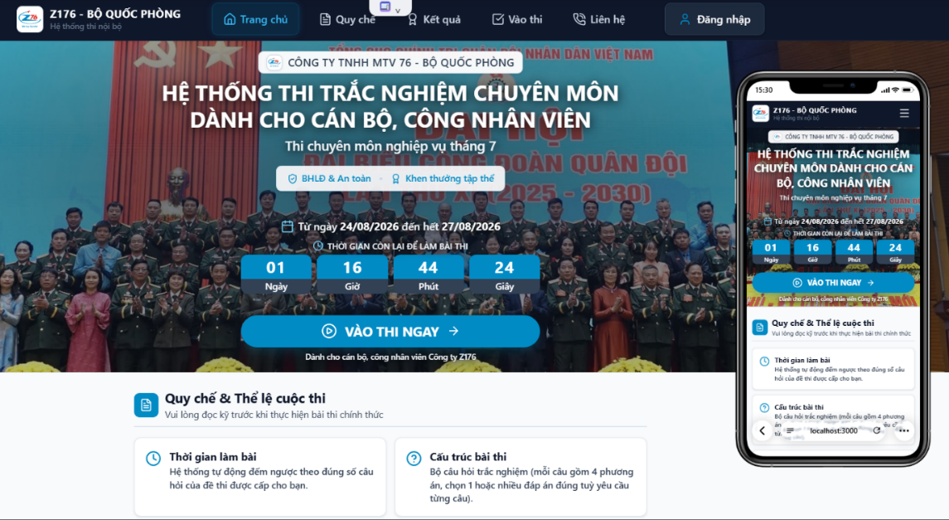
Hình 6 Giao diện trang chủ

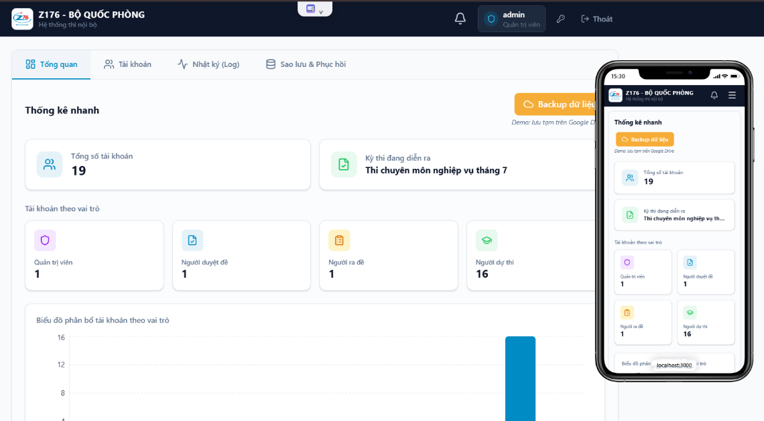
Hình 7 Dashboard Admin
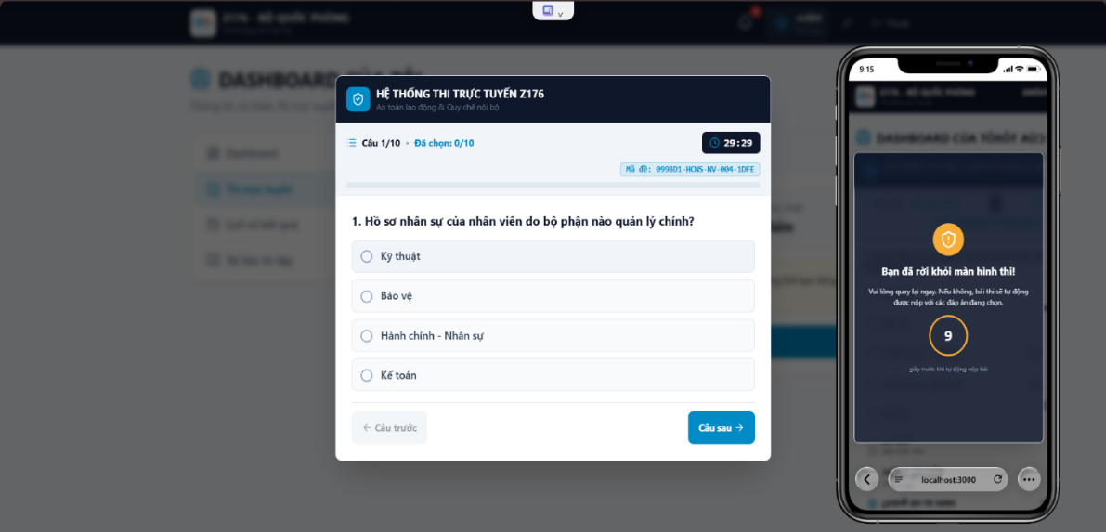
Hình 8 Giao diện kiểm tra trên máy tính
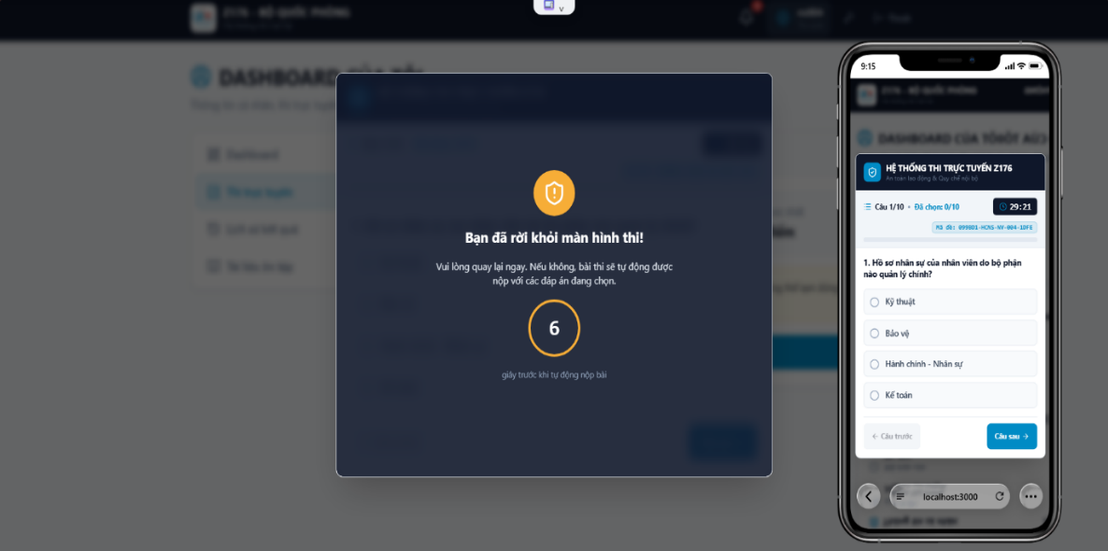
Hình 9 Màn hình làm bài thi trên điện thoại

4.2. Đang triển khai / Cần hoàn thiện tiếp
Bên cạnh những kết quả đã đạt được, hiện tại em vẫn đang tiếp tục hoàn thiện một số nội dung để sản phẩm đạt chất lượng tốt nhất trước khi bảo vệ khóa luận. Cụ thể, em đang tối ưu giao diện trên nhiều kích thước màn hình và khắc phục các lỗi hiển thị phát sinh trong quá trình sử dụng thực tế, đồng thời bổ sung, điều chỉnh một số tính năng theo phản hồi trực tiếp từ Phòng Công nghệ thông tin của Doanh nghiệp Z176 sau các buổi demo sản phẩm. Song song đó, em cũng đang tiến hành kiểm thử toàn diện theo từng use case đã đặc tả, bao gồm cả kiểm thử thực nghiệm đối với thuật toán sinh mã đề nhằm xác minh tính đúng đắn và công bằng tuyệt đối của thuật toán trước khi đưa vào ứng dụng chính thức.

4.3. Kế hoạch thời gian còn lại
Trên cơ sở những kết quả đã đạt được ở mục 4.1 và những nội dung đang tiếp tục hoàn thiện ở mục 4.2, em xây dựng kế hoạch thời gian cụ thể cho giai đoạn từ nay đến khi bảo vệ khóa luận như sau:
Thời gian | Nội dung công việc | Kết quả dự kiến
Tháng 10-11 | Hoàn thiện kiểm thử toàn diện theo từng use case, kiểm thử thực nghiệm thuật toán sinh mã đề; xin ý kiến đánh giá từ Phòng CNTT - Z176 | Hệ thống được kiểm thử đầy đủ, xác nhận tính đúng đắn và công bằng của thuật toán sinh mã đề
Đầu tháng 12 | Hoàn thiện nội dung quyển báo cáo khóa luận tốt nghiệp | Quyển báo cáo khóa luận hoàn chỉnh
Giữa - cuối tháng 12 | Chuẩn bị slide, tổng duyệt và bảo vệ khóa luận trước hội đồng | Slide và sản phẩm sẵn sàng để bảo vệ khóa luận

PHẦN 5: TÀI LIỆU THAM KHẢO
1. Công ty TNHH MTV 76, "Giới thiệu chung và Lịch sử phát triển," Website chính thức, 2026. [Online]. Available: https://z76.vn/gioi-thieu/.
2. Công ty TNHH MTV 76, Quy chế Tổ chức Hội thi Thợ giỏi và Đánh giá Chuyên môn Nghiệp vụ Nội bộ, Nhà máy Z176, Gia Lâm, Hà Nội, 2024.
3. V. Subramanian, Pro MERN Stack: Full Stack Web App Development with Mongo, Express, React, and Node, 2nd ed. Berkeley, CA, USA: Apress, 2019.
4. K. Chodorow, MongoDB: The Definitive Guide, 2nd ed. Sebastopol, CA, USA: O'Reilly Media, 2013.
5. R. S. Pressman and B. R. Maxim, Software Engineering: A Practitioner's Approach, 9th ed. New York, NY, USA: McGraw-Hill Education, 2020.
6. U. M. Shetty and S. K. Kini, "Online Examination Portal Using MERN Stack," International Journal of Emerging Technologies and Innovative Research (JETIR), vol. 12, no. 7, pp. 998-1001, Jul. 2025.
7. R. S. Sandhu, E. J. Coyne, H. L. Feinstein, and C. E. Youman, "Role-based access control models," IEEE Computer, vol. 29, no. 2, pp. 38-47, Feb. 1996.
8. OWASP Foundation, "OWASP Top 10 Web Application Security Risks," OWASP, 2021. [Online]. Available: https://owasp.org/www-project-top-ten/.
9. Chính phủ Nước Cộng hòa Xã hội Chủ nghĩa Việt Nam, Nghị định số 13/2023/NĐ-CP về Bảo vệ Dữ liệu Cá nhân, Hà Nội, 2023.

